T.C.
GİRESUN ÜNİVERSİTESİ
FEN BİLİMLERİ ENSTİTÜSÜ
Tez başlığı en fazla 3 satır olabilir.
Tez başlığı üç satırı geçmesi durumunda yazı puntosu küçültülerek 3 satıra düşürülmesi gerekmektedir.

TEZ BAŞLIĞI BURAYA YAZILACAK
GEREKİRSE İKİNCİ SATIR
GEREKLİ İSE ÜÇÜNCÜ SATIR

YÜKSEK LİSANS TEZİ

Öğrencinin Adı SOYADI :

Tezin Enstitüye Verildiği Tarih :

Enstitü Anabilim Dalı | : | ……..
Tez Danışmanı | :  : | ………………………….
Ortak danışman varsa;
Tez danışmanının altına Ortak Danışman: ifadesi de eklenecektir.

Ortak danışman varsa;
Tez danışmanının altına Ortak Danışman: ifadesiyle eklenecektir.
Burayı çıktı almadan önce siliniz.

Ekim 2021
GİRESUN

T.C.
GİRESUN ÜNİVERSİTESİ
FEN BİLİMLERİ ENSTİTÜSÜ

TEZ BAŞLIĞI BURAYA YAZILACAK
GEREKİRSE İKİNCİ SATIR
GEREKLİ İSE ÜÇÜNCÜ SATIR

YÜKSEK LİSANS TEZİ

Adı SOYADI

Enstitü Anabilim Dalı | : | …………….

Bu tez ../../20.. tarihinde aşağıdaki jüri tarafından oybirliği / oyçokluğu ile kabul edilmiştir.
…... Dr.  ……………… | ….. Dr.  ………………… | …. Dr.  ……………….
Jüri Başkanı | Üye  ….. Dr.  …………………  Enstitü Müdürü | Üye

T.C.
Doktora tezi için iç kapak sayfası örneği
GİRESUN ÜNİVERSİTESİ
FEN BİLİMLERİ ENSTİTÜSÜ

TEZ BAŞLIĞI BURAYA YAZILACAK
GEREKİRSE İKİNCİ SATIR
GEREKLİ İSE ÜÇÜNCÜ SATIR

Tezin ortak danışmanı varsa;
7 jüri üyesi tez savunma sınavına katılacağından 4 jüri üyesi yukarı 3 jüri üyesi ie aşağı gelecek şekilde yazılmalıdır.

DOKTORA TEZİ

Adı SOYADI

Enstitü Anabilim Dalı | : | …………………….

Bu tez .. / .. /20.. tarihinde aşağıdaki jüri tarafından oybirliği/oyçokluğu ile kabul edilmiştir.

….. Dr.  …………… |  | …... Dr.  ……………. |  | ……. Dr.  …………..
Jüri Başkanı |  | Üye |  | Üye
….. Dr.  …………… |  | …... Dr.  …………….
Üye |  | Üye  ….Dr.  ……………  Enstitü Müdürü

BEYAN

Tez içindeki tüm verilerin akademik kurallar çerçevesinde tarafımdan elde edildiğini, görsel ve yazılı tüm bilgi ve sonuçların akademik ve etik kurallara uygun şekilde sunulduğunu, kullanılan verilerde herhangi bir tahrifat yapılmadığını, başkalarının eserlerinden yararlanılması durumunda bilimsel normlara uygun olarak atıfta bulunulduğunu, tezde yer alan verilerin bu üniversite veya başka bir üniversitede herhangi bir tez çalışmasında kullanılmadığını beyan ederim.

İmza (Bu satır çıktı almadan önce silinecektir.)
Ad SOYAD
İsim ve soyisim kısmı: Times New Roman ve 10 Puntodur. İki satır alt altadır. En sağa dayalıdır. Beyanda sayfa numarası konmaz.
../../20

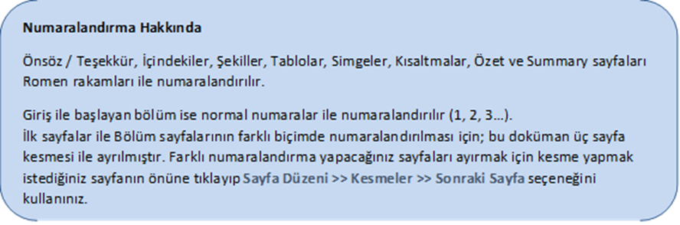
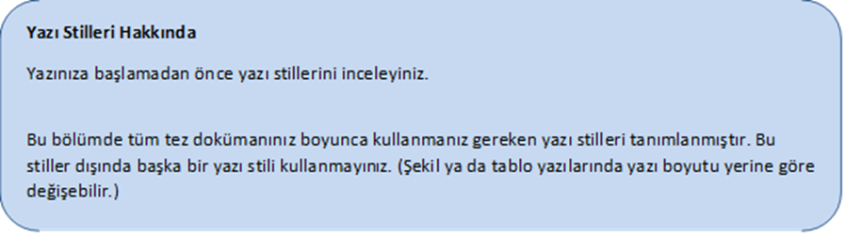
Sayfa boşlukları
Tezin tamamında (dış ve iç kapak dahil olmak üzere)sayfa boşlukları soldan 4 cm; sağdan 2,5cm; üstten 3cm; alttan 3 cm olacak şekilde ayarlanmalıdır.
Teşekkür yerine önsöz yazısı da yazılabilir. Ancak önsöz ve teşekkür aynı anda kullanılmaz. Önsöz’ün veya teşekkürün altına isim, soy isim, tarih atılmaz.

Büyük Başlıklardan Önce ve Sonra Bırakılması Gereken Boşluklar
Bölüm ilk sayfalarında, başlıklardan önce sayfa başından itibaren 5 cm, paragrafa kadar 7,5 cm olmasını sağlamanız gerekmektedir.

TEŞEKKÜR

………………………………………………………………………………………………………………………………………………………………………………………………………………………………………………………………………………………………………

……………………………………………………………………………………………………………………………………………………………………………………………………………………………………………………………………………………………
Tez proje ile desteklendiyse bu bölümde proje numarası ile belirtilmelidir.
……………………………………………………… Giresun Üniversitesi Bilimsel Araştırma Projeleri (BAP) Komisyon Başkanlığına (Proje No: 20…-50-01-027) teşekkür ederim.
İçindekiler Listesini hazırlarken sayfa numaralarının yanındaki boşluğa dikkat ediniz.
Bölüm başlıkları ve alt başlıklar aşağıdaki örneklere uygun şekilde yazılmalıdır:
BÖLÜM 1. GİRİŞ
1.1. Birinci Derece Alt Başlık Örneği
1.2. Alt Başlıklar ve Yazım Kuralları
1.2.1. İkinci derece alt başlık örneği
1.2.1.1. Üçüncü derece alt başlık örneği
1.2.1.2. İki satırlık başlıklarda ikinci satır başlık numarasının bitiminden başlayacak şekilde hizalanmalıdır

İÇİNDEKİLER

TEŞEKKÜR ..………………………………………………….................... | I
İÇİNDEKİLER ………………………………………………………………..... | II
SİMGELER VE KISALTMALAR LİSTESİ ……………………………........... | IV
ŞEKİLLER LİSTESİ ………………………………………………………….... | V
TABLOLAR LİSTESİ ………………………………………………………….. | VI
ÖZET ……………………………………………………………………………. | VII
SUMMARY …………………………………………………………………….. | VIII
BÖLÜM 1. GİRİŞ…………………………….…………………………............... | .
BÖLÜM 2. KAYNAK ARAŞTIRMASI …………………………………….. | .
2.1. ……………………………………………………………………………... | .
2.2. ……………….. ……………………………………………………..……. | .
2.2.1. …………………………………… …………………….….………….... | ..
2.2.2. ………………………… ……………………………………………...… | ..
2.2.2.1. ……………………………… ……………………………….……….. | ..
2.2.2.2. ……………………………..………………………………..……..….. | ..
2.3. ……………………………………………………………………..……... | ..
BÖLÜM 3. MATERYAL VE YÖNTEM …………………………….………. | ..
3.1. Materyal ……………………………………………………..………..….. | ..
3.2. Yöntem ………………………………………………………..………..... | ..
3.2.1. …………………………………. ……………………………………….. | ..
3.2.2……….. …………………………………………………..……………...... | ..
3.3. ……………….……………………………………………………………... | ..

3.3.1. .....................................................................................................................
3.3.2. ………………………………………………… ……………………….... | ..
BÖLÜM 4. ARAŞTIRMA BULGULARI ……………………………………… | ..
4.1. ……………………………………… …………………………………….. | ..
4.2. ……………………………………………… …………………………….. | ..
BÖLÜM 5. TARTIŞMA VE SONUÇ ………………………………………… | ..
KAYNAKLAR …………………………………………………………………. | ..
EKLER ………………………………………………………………………… | ..
ÖZGEÇMİŞ ……………………………………………………………………. | …

Simgeler ve kısaltmalar listesi alfabetik olarak sıralanmalıdır. Önce simgeler sonra kısaltmalar olacak şekilde sıralanır.

SİMGELER VE KISALTMALAR LİSTESİ

…. | : ……………………………….
…. | : ……………………………….
…. | : ……………………………….
…. | : ……………………………….
…. | : ……………………………….
…. | : ……………………………….
…. | : ……………………………….
…. | : …………………………….…
…. | : ………………………………
…. | : ………………………………
…. | : ………………………………
…. | : ………………………………

ŞEKİLLER LİSTESİ

Şekil 2.1. …………………………….…………………………. | .
Şekil 2.2. ………………………….. …………………………………………… | .
Şekil 2.3. ……………………………. …………………………………............. | .
Şekil 2.4. ……………….. …………………………………………..………….. | ..
Şekil 4.1. …………………………………………. ……………………..……… | ..
Şekil 4.2. ………………………………………………………………………... | ..
Şekil 4.3. ………………………………………………………………............... | ..
Şekil 4.4. ………………………………………………………………............... | ..
Şekil 4.5. ………………………………………………………………............... | ..
Şekil 4.6. ………………………………………………………………............... | ..
Şekil 4.7. ………………………………………………………………............... | ..

TABLOLAR LİSTESİ

Tablo 4.1. ……………………………………………………………………….. | ..
Tablo 4.2. ……………………………………………………………………….. | ..
Tablo 4.3. ……………………………………………………………………….. | ..
Tablo 4.4. ……………………………………………………………………….. | ..
Tablo 4.5. ……………………………………………………………………….. | ..
Tablo 4.6. ……………………………………………………………………….. | ..

TEZ BAŞLIĞI

ÖZET

…………………………………………………………………………………………………………………………………………………………………………………………………………………………………………………………………………………………………………………………………………………………………………………………………………………………………………………………………………………………………

………………………………………………………………………………………………………………………………………………………………………………………………………………………………………………………………………………………………………………………………………………………………………………………………………………………………………………………………………………………………………………………………………………………………………………………………………………………………………………………………………………………………………………………………………………………………………………………………………………………………………………………………………….

…………………………………………………………………………………………………………………………………………………………………………………………………………………………….

Anahtar kelimeler: ………………………………………………......
Özet ve “Summary” bir sayfayı geçemez, ancak paragraflardan oluşabilir.
Özette tez çalışmasının amacı, kapsamı, kullanılan yöntem(ler) ve varılan sonuçlar açık ve öz olarak belirtilmelidir. Özet sayfası tek başına yayımlanabileceğinden bu sayfada başka çalışmalara değinme yapılmamalıdır.
“Summary”
Tezin adı, anahtar kelimler ve özeti İngilizce olarak hazırlanmalıdır. Satır aralığı ve punto için Türkçe özetteki açıklamalar geçerlidir. “Keywords” yazımı bitişik olup bu şekilde yazılmalıdır.

TEZ BAŞLIĞI

SUMMARY

...…………………………………………………………………………………………………………………………………………………………………………………………………………………………………………………………………………………………………………………………………………………………………………………………………………………………………………………………………………………………………………………………………………………………………………………...

…………………………………………………………………………………………………………………………………………………………………………………………………………………………………………………………………………………………………………………………………………………………………………………………………………………………………………………………………………………………………………………………………………………………………………………….........................................................................................................

…………………………………………………………………………………………………………………………………………………………………………………………………………………………………………

………………………………………………………………………………………………………………………………………………………………………………………………………………………………………….

Keywords: ………………………………………………………………………
Kaynak kullanımı ve atıfta bulunmak: Bu tez örneğinde verilen soyisim ve tarih şeklindeki kaynak gösterim yöntemi kullanılabileceği gibi, köşeli parantez içerisinde numara verilmek suretiyle de kaynak gösterimi yapılabilir. Tercih yazara aittir. Ancak iki farklı türde kaynak gösterimi aynı tezde kullanılamaz. Yazı içerisinde yapılacak atıfta aşağıdaki cümlelerde verilen örneklerde olduğu gibi nokta işareti atıfın sonuna eklenir.
Çözeltideki kromik ait miktarı arttıkça kaplama sertliğinin azaldığı belirtilmiştir (Dong, 1991). Katotta fazla hidrojen çıkışının akım yoğunluğunun artmasının işareti olarak Li-juan Zhang ve arkadaşlarının (1998) çalışmalarında raporlanmıştır.
Bazende iğne yapılı kristtaller görünür [28, 46]. De-hui Liang ve Hong-Bo Li [51] yaptıkları çalışmada en basit yöntemin santrifüj yönteminin olduğunu ifade etmişlerdir.
İki yazarlı kaynaklarda soyisimleri arasına “ve” eklenir. Üç ve daha fazla yazarlı yayınlarda ise ilk yazarın soyadından sonra “ve ark.” kısaltması kullanılmalıdır. Yazar adı cümlenin bir parçası ise yukarıdaki örneğe benzer şekilde sadece yayın yılı parantez içinde verilmelidir.

GİRİŞ

…………………………………………………………………………………………………………………………………………………………………………………………………………………………………………………………………………………………………………………………………………………………………………………………………………………………………………………………………………………………………………………………………………………………………………………………………………………………………………………………………………………………………………………………………………….. (….., 1975; ……., 1987; ……., 1990; …….., 2001; ……. ve ark., 2017).
Metin içinde aynı anda birden çok kaynak verilmesi durumunda en eski yayından en yeniye doğru sıralama yapılmalıdır.

……………………………………………………………………………………………………………………………………………………………………………………………………………………………………………………………………………………………………………………………………………………………………………………………………………………………………………………………………………………………………………………………………………………………………………. (…….., 1990; ….., 1998; … ve ark., 2011; …… ve ark., 2015; …. ve ark., 2016).
Paragraflar Arası : Her bir paragraf arasına 1 satırlık boşluk bırakınız.

……………………………………………………………………………………………………………………………………………………………………………………………………………………………………………………………………………………………………………………………………………………………………………………………………………………………………………………………………………………………………………………………………………………………………………………………

………………………………………………………………………………………………………………………………………………………………………………………………………………………………………………………………………………………………………………………………………………………………………………………………………………………………………………………………………………………………………………………………………………………………………………………………………………………………………………………………………………………………………………………………………………………………………………………………………………………………………………………………………………………………………………………………………………………………………………………….

Satır aralıkları ve yazı karakteri:
Kapak sayfaları, Türkçe ve İngilizce özet ile kaynaklar listesinde satır aralığı 1, tez ana metni ile diğer kısımlarda 1,5 olmalıdır.
Tez metni boyunca Times New Roman yazı karakteri kullanılmalıdır. Yazı büyüklüğü;
Bölüm ana başlıkları:14 pt
Şekil ve Tablo başlıkları: 10 pt
Tablo içi yazıları: 10 pt
Tez ana metni ve diğer kısımlar: 12 pt

Tez ana başlıkları isteğe bağlıdır. Ancak genel kabul gören format şu şekildedir;
1. GİRİŞ
2. LİTERATÜR ÖZETİ (veya KAYNAK ARAŞTIRMASI)
3. MATERYAL VE YÖNTEM
4. ARAŞTIRMA BULGULARI
5. TARTIŞMA VE SONUÇ
ya da:
4. ARAŞTIRMA BULGULARI VE TARTIŞMA
5. SONUÇ VE ÖNERİLER

KAYNAK ARAŞTIRMASI

  - ……………………….

……………………………………………………………………………………………………………………………………………………………………………………………………………………………………………………………………………………………………………………………………………………………………………………………………………………………………………………………………………………………………………………………………………………………………………………………………………………………………………………………………………………………………………………………………………………
Alt Başlıklar Hakkında
Alt başlıklardan önce ve sonra 1 satırlık boşluk bırakınız. Alt başlıkları oluştururken yazı stilini seçmeyi unutmayınız.

  - ………………………..

………………………………………………………………………………………………………………………………………………………………………………………………………………………………………………………………………………………………………………………………………………………………………………..

………………………………………………………………………………………………………………………………………………………………………………………………………………………………………………………………………………………………………………………………………………………………………………………………………………………………………………………………………………………………………………………………………………………………
……………………………………………………………………………………………………………………………………………………………………………;

……………………………………………………………………………………………………………………………………………………………………………………

………………………………………………………………………………………... ………………………………………………….

    - ………………………………………………….

……………………………………………………………………………………………………………………………………………………………………………………………………………………………………………………………………………………………………………………………………………………………………………………………………………………………………………

………………………………………………………………………………………………………………………………………………………………………………………………………………………………………………………………………………………………………………………………………………………………………………………………………………………………………………

    - ………………………………..

……………………………………………………………………………………………………………………………………………………………………………………………………………………………………………………………………………………………………………………………………………………………………………………………………………………………………………………………………
………………………………………………………………………………………… ……………………………………………………………………………………… …………………………………………………….

Şekil ve Tablolar Hakkında
Şekil ve tablo yazıları 10 punto olmalıdır.
-Resim, şekil ya da tablo yazısı eklemek için şekli seçtikten sonra Başvurular>>Resim yazısı ekle seçeneğini seçiniz. Açılan pencereden numaralandırma ayarlarını Başlık 1’e göre Bölüm numaralarıyla birlikte ekleyiniz. Resim yazısını kalın yapmayınız.
Şekiller tüm tez boyunca ortada olmalıdır. Şekiller metin dışına taşmamalıdır. Şekil açıklaması bir satır uzunluğundan küçükse ortalanır. Bir satırdan fazla ise iki yana yaslanır.
Tablolar için ise etiket kısmından tablo etiketini seçerek şekillerdeki gibi aynı işlemlere devam edilir.
Şekil ve tablolar yazara ait değilse burada verilen örnekteki gibi ilgili kaynağa atıf yapılmalıdır.
Tablo ve şekillerin ilgili kaynaklarına paragraf içerisinde atıf yapılmış olması yeterli değildir.

Şekil 2.1. …………………………………….. (………………, 2015).

      - ……………………………..

……………………………………………………………………………………………………………………………..

……………………………………………………………………………………………………………………………………………………………………………………… ……………………..

      - ……………………………

………………………………………………………………………………………………………………………………………………………………………………………………………………………………………………………………………………………………………………………………………….

  - ………………………………………………….

……………………………………………………………………………………………………………………………………………………………………………………………………………………………………………………………………………………………………………………………………………………………………………………………………………………………………………………………………………………………………………………………………………………………………………………………………………………………………………………………………………………………………………………………………………………………………………………………………………………………………………… …………………………………………………………..

MATERYAL VE YÖNTEM

  - Materyal

………………………………………………………………………………………………………………………………………………………………………………………………………………………………………………………………………………

  - Yöntem

    - ………………………….

…………………………………………………………………………………………………………………………………………………………………………………………………………………………………………………………………………………………………………………………………………………………………………………………………………………………………………………………………………………………………………………………………………………………………………………………………………..

    - ………………………………………………..

……………………………………………………………………………………………………………………………………………………..;

……………………………………………………………………………………………………………………………….

  - …………………………

    - ……………………………………………………………………………………………..

……………………………………………………………………………………………………………………………………………………………………………………………………………………………………………………………………………………………………………………………………………………………………………………………………………………………………………………………………………………………………………………………………………………………………………………………………………………………………………………………………………….

    - ……………………………………………………………………

………………………………………………………………………………………………………………………………………………………………………………………………………………………………….

………………………………………………………………………………………………………………………………………………………………………………………………………………………………………………………………………………………………………………………………………………………………………………………………………………………………………………………………………………………………………………………….

…………………………………………………………………………………………………………………………………

    - ……………………………………………………………………………………………………….

……………………………………………………………………………………………………………………………………………………………………………………………………………………

    - ………………………………………….

………………………………………………………………………………………………………………………………………………………………………………………………………………………………….

Mesafe bilgisi denklem 2.1’de verilmiştir. ……………………………………………

$D = v×t$ (2.1)

D = Mesafe, v = Hız, t = Süre

$\%…………………=1-\frac{L1-L2}{L0}×100$ (3.1)

L₀=………….., L₁=……………… ve L₂=…………………. ………………………………………....

Denklemler Hakkında
Denklemleri örnekteki gibi yazınız. Denklem parametrelerini tek tek açıklayınız.
Denklemleri mutlaka Word Nesnesi ile oluşturunuz. Kullandığınız denklemin numaralandırılmasını örnekteki gibi sağa dayalı yapınız.

ARAŞTIRMA BULGULARI

  - …………………………………..

………………………………………………………………………………………… ………………………………………… Tablo 4.1.’de ……………. ………………….. ……………………………………... (Şekil 4.1.).
Tablo başlıkları tek satıra sığıyorsa bir sonraki örnekte olduğu gibi ortalanmalıdır. Bir satırdan fazla ise burada olduğu gibi iki yana yaslanmalı ve ikinci satır tablo numarasından sonra başlayacak şekilde girinti olmalıdır.

Tablo 4.1. ..................…..………………………..………………………..……………………………………….
………… | …….. | ……. | ……. | ………
…… | ………………… | ………………… | ………………… | 280,53±2,18ª  Rakamlarda ondalık belirtmek için virgül kullanılmalıdır.  280,53 doğru  280.53 yanlış
…… | ………………… | ………………… | ………………… | 421,45±21,33^{cd}
……  Tablolarda dikey çizgi bulunmamalıdır. Yatay çizgilerden bir bölümüde bu örnekte olduğu gibi kullanılmayabilir. | ………………… | ………………… | …………………
…… | ………………… | ………………… | …………………
…… | …………………. | ………………… | …………………
…… | …………………. | ………………… | …………………
…… | …………………. | ………………… | …………………
…… | ………………… | ………………… | …………………
…… | …………………. | ………………… | …………………
…… |  | ………………… | …………………
a: Dipnot içeriği, b: Dipnot içeriği

………………………………………………………………………………………………………………………………………………………………………………………………………………………………………………………………………………………………………………………………………………………………………………………………………………………………………………………………………………………………………………………………………………………………………………………………………………………
Şekiller ve Tablolar
Tezde kullanılan tüm şekil ve tablolara metin içersinde mutlaka atıfta bulunulmalıdır. Bir tablo veya şekil birden fazla sayfada devam ediyor ise aşağıdaki örnek esas alınarak düzenleme yapılabilir.
Tablo 4.2. ………………. sonuçları
… | ……. | ….. | ……. | ……. | ….. | ….. | ……………..
….. | …….. | …….. | …….. | …….. | …….. | …….. | ………………..
….. | …….. | …….. | …….. | …….. | …….. | …….. | ………………..
….. | …….. | …….. | …….. | …….. | …….. | …….. | ………………..
…. | …….. | …….. | …….. | …….. | …….. | …….. | ………………..
…. | …….. | …….. | …….. | …….. | …….. | …….. | ………………..
….. | …….. | …….. | …….. | …….. | …….. | …….. | ………………..
….. | …….. | …….. | …….. | …….. | …….. | …….. | ………………..
….. | …….. | …….. | …….. | …….. | …….. | …….. | ………………..
….. | …….. | …….. | …….. | …….. | …….. | …….. | ………………..
…… | …….. | …….. | …….. | …….. | …….. | …….. | ………………..
….. | …….. | …….. | …….. | …….. | …….. | …….. | ………………..
…. | …….. | …….. | …….. | …….. | …….. | …….. | ………………..
…… | …….. | …….. | …….. | …….. | …….. | …….. | ………………..
….. | …….. | …….. | …….. | …….. | …….. | …….. | ………………..
….. | …….. | …….. | …….. | …….. | …….. | …….. | ………………..
….. | …….. | …….. | …….. | …….. | …….. | …….. | ………………..
… | …….. | …….. | …….. | …….. | …….. | …….. | ………………..
…. | …….. | …….. | …….. | …….. | …….. | …….. | ………………..
…. | …….. | …….. | …….. | …….. | …….. | …….. | ………………..
….. | …….. | …….. | …….. | …….. | …….. | …….. | ………………..
….. | …….. | …….. | …….. | …….. | …….. | …….. | ………………..
….. | …….. | …….. | …….. | …….. | …….. | …….. | ………………..
…. | …….. | …….. | …….. | …….. | …….. | …….. | ………………..
….. | …….. | …….. | …….. | …….. | …….. | …….. | ………………..
…. | …….. | …….. | …….. | …….. | …….. | …….. | ………………..
⁽¹⁾ Dip not içeriği, ⁽²⁾ Dip not içeriği, ⁽³⁾ Dip not içeriği.

Tablo 4.2. (Devamı)
Gerektiğinde tablo içindeki yazıların puntosu küçültülebilir.
…… | …….. | …… | ………. | ……….. | ……… | …. | ……………….
….. | …….. | ……. | ……. | ……. | ……. | ……. | ………………..
….. | …….. | ……. | ……. | ……. | ……. | ……. | ………………..
….. | …….. | ……. | ……. | ……. | ……. | ……. | ……………….
….. | …….. | ……. | ……. | ……. | ……. | ……. | ………………..
….. | …….. | ……. | ……. | ……. | ……. | ……. | ………………..
….. | …….. | ……. | ……. | ……. | ……. | ……. | ………………..
….. | …….. | ……. | ……. | ……. | ……. | ……. | ………………..
….. | …….. | ……. | ……. | ……. | ……. | ……. | ………………..
….. | …….. | ……. | ……. | ……. | ……. | ……. | ………………..
….. | …….. | ……. | ……. | ……. | ……. | ……. | ………………..
….. | …….. | ……. | ……. | ……. | ……. | ……. | ………………..
….. | …….. | ……. | ……. | ……. | ……. | ……. | ………………..
….. | …….. | ……. | ……. | ……. | ……. | ……. | ………………..
….. | …….. | ……. | ……. | ……. | ……. | ……. | ………………..
….. | …….. | ……. | ……. | ……. | ……. | ……. | ………………..
….. | …….. | ……. | ……. | ……. | ……. | ……. | ………………..
….. | …….. | ……. | ……. | ……. | ……. | ……. | ………………..
….. | …….. | ……. | ……. | ……. | ……. | ……. | ………………..
….. | …….. | ……. | ……. | ……. | ……. | ……. | ………………..
….. | …….. | ……. | ……. | ……. | ……. | ……. | ………………..
….. | …….. | ……. | ……. | ……. | ……. | ……. | ………………..
….. | …….. | ……. | ……. | ……. | ……. | ……. | ………………..
….. | …….. | ……. | ……. | ……. | ……. | ……. | ………………..
….. | …….. | ……. | ……. | ……. | ……. | ……. | ………………..
….. | …….. | ……. | ……. | ……. | ……. | ……. | ………………..
….. | …….. | ……. | ……. | ……. | ……. | ……. | ………………..
⁽¹⁾ Dip not içeriği, ⁽²⁾ Dip not içeriği, ⁽³⁾ Dip not içeriği.

Şekil alt yazıları tek satıra sığıyorsa ortalanmalıdır. Bir satırdan fazla ise bir sonraki örnekte olduğu gibi iki yana yaslanmalı ve ikinci satır tablo numarasından sonra başlayacak şekilde girintili olmalıdır.
Şekil 4.1. ………………………………..

……………………………………………………………………………………………………………………………………………………. Şekil 4.2.’de gösterilmiştir.

Şekil.4.2.………………………………………………………………………………………………………………………………………………………………………………………………………………

TARTIŞMA VE SONUÇ

………………………………………………………………………………………… ………………………………………………………………………………………………………………………………………………………………………………………………………………………………………………………………………………………………………………………………………………………………………………………………………………………………………………………………………………………………………………………………………………………………………………………………………………………

………………………………………………………………………………………………………………………………………………………………………………………………………………………………………………………………………………………………………………………………………

………………………………………………………………………………………… …………………………………………………………………………………………………………………………………………………………………………………………………………………………………………………………………………………………………………………………………………………………………………………………………………………………………………………………………………………………………………………………………………………………………………………

………………………………………………………………………………………………………………………………………………………………………………………………………………………………………………………………………………………………………………………………………
………………………………………………………………………………………... ………………………………………………………………………………………………………………………………………………………………………………………………………………………………………………………………………………………………………………………………………
.

…………………………………………………………………………………………

- …………………………………………………………………………………. ………………………………………………….
- …………………………………………………………………………………. ………………………………………………….
- …………………………………………………………………………………. ………………………………………………………………………………….
- ………………………………………………………………………………………..
- .…………………………………………………………………………………
- ……………………………………………………………………………….
- …………………………………………………
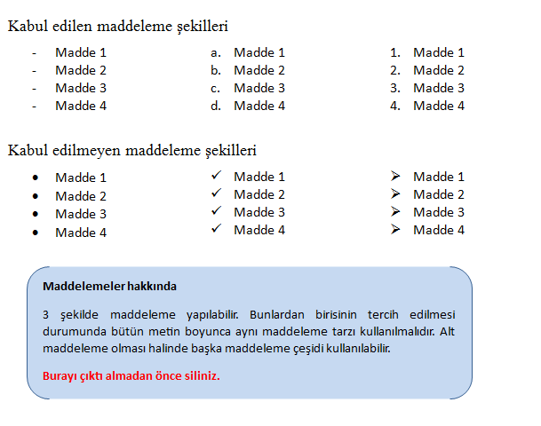

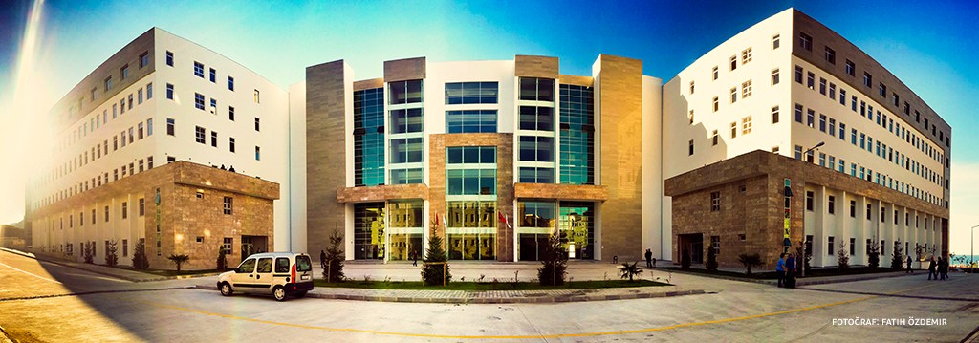

Şekil 5.1. Yatay şekil kullanım örneği. Yazının ikinci satıra geçmesi durumunda yazı şekil numarasından sonra başlatılmalıdır.
Şekil veya tablo sayfaya yatay olarak yerleştirildiğinde, sayfanın kenar boşlukları üst 4 cm; alt 2,5 cm; sağ 3 cm; sol 3 cm olarak ayarlanmalıdır. Sayfa numarası dikey olarak bakıldığında yine altta ortalı olmalıdır.

KAYNAKLAR
KAYNAKLAR
Kullanılan kaynaklara tez içerisinde Harward Referans Tekniği (Soyadı, yıl) kullanılarak atıf yapılmış ise KAYNAKLAR listesi aşağıdaki gibi hazırlanmalı ve ilk yazarın soyadına göre alfabetik olarak sıralanmalıdır.

Özer, H. 2016. Bazı kumarin-3-karboksilik asit tuzlarının spektroskobik, x-ışınları tek kristal yöntemi ve kuantum mekaniksel yöntemler ile incelenmesi. Giresun Üniversitesi, Fen Bilimleri Enstitüsü, Fizik ABD, Yüksek Lisans Tezi.
Dergide makale
Tez
Becke A.D, Banon, S. 2005. Density‐functional thermochemistry. III. the role of exact Exchange. J. Agric. Food Chem, 53(22): 8804-8812.
Bariş, C., Çelik, H., Gökçay, E., Marsali, B. 1990. Türkiye’de Bağcılığın Sorunları ve Çözüm Yolları. Türkiye Ziraat Müh. III. Tek. Kong., Ankara, 432–480.
Bildiri
Bilgehan, H. 1995. Clostridium difficile. İçinde: Klinik Mikrobiyoloji-Özel Bakteriyoloji ve Bakteri Enfeksiyonları. 11. Baskı, Nobel Kitapevi, Ankara, 361-363.
Kitap içinde bölüm
Yeşilbağ, B. 2015a. Koruma Alanları, 2.Cilt. Çevre ve Şehircilik Bakanlığı Yayınları, 500-626,
Kitap
Yeşilbağ, B. 2015b. Tabiat Koruma Alanları, 1.Cilt. Çevre ve Şehircilik Bakanlığı Yayınları, 421-582.
Aynı yazar(lar)ın aynı yıla ait birden fazla yayınına atıf yapıldıysa 2013a, 2013b şeklinde belirtiniz. Tez içinde ilgili yerde de aynı şekilde kullanınız.

KAYNAKLAR
Nümerik Referans Tekniği kullanıldıysa KAYNAKLAR listesi aşağıdaki gibi hazırlanmalıdır. Bu teknikte tez içinde kullanım sırasına göre kaynaklara birer numara verilir. Buna göre tezde kullanılan ilk kaynak [1] numaralı kaynak olup bu listede ilk sırada yer alacaktır.

KAYNAKLAR

- Yeşilbağ, B., Koruma Alanları, 2.Cilt. Çevre ve Şehircilik Bakanlığı Yayınları, 500-626, 2015.

- Becke A.D., Density‐functional thermochemistry. III. the role of exact exchange J. Agric. Food Chem., 53(22), 8804-8812, 2005.

- Naik, C., Hafiz, F., Swain, A., & Kar, A. K., Events using packet transform and extreme learning machine. In Power Electronics Conference (SPEC), IEEE Annual Southern (pp. 1-6). IEEE, 2016.

- Talip Yıldız, N., Mikrospektroskopi Özelliklerin İncelenmesi, Trakya Üniversitesi, Fen Bilimleri Enstitüsü, Doktora Tezi, 2011.

- Bilgehan, H., Clostridium difficile. İçinde: Klinik Mikrobiyoloji-Özel Bakteriyoloji ve Bakteri Enfeksiyonları. 12. Baskı, Nobel Kitapevi, Ankara, 361-363, 2015.

- www.google.com., Erişim Tarihi: 05.10.2017.

ÖZGEÇMİŞ

Ad-Soyad İlk, orta ve lise eğitimini ….. tamamladı. …. yılında …………Lisesi’nden mezun oldu. ……….yılında başladığı …. Üniversitesi …… Bölümü’nü ….. yılında bitirdi. …. yılında ….. Üniversitesi …..Anabilim Dalında yüksek lisans eğitimine başladı. …. yılında Üniversitesi’nde …. olarak çalışmaya başladı. Halen …………………….olarak görev yapmaktadır.

Özgeçmiş sayfasında da numara yapılamaz. 1 paragraflık kısa özgeçmiş kullanılır. Yayınlar ve diğer özgeçmiş detayları maddeli şekilde kullanılmaz.

